Teams Chat
- 資料検索プロンプト
Are there any study materials available to promote a basic understanding of AI?
Topics : artificial general Intelligence
Document type: Powerpoint
Please provide the following information in a table.
・ Author
・ Last updated
・Content Summary

★★業務に関する単語★★に関する資料を5つ、探して下さい。
以下の情報をを表にして教えてください。
・ 作成者
・ 最終更新日
・ 内容の要約

- ファイルを参照したプロンプト
★★ファイルリンク★★
このファイルに関してお客様にプレゼンテーションを実施します。
以下の条件で想定問題集を作成してください。
① AIまたはCopilotに関して好意的な質問3問
② AIまたはCopilotに関して懐疑的な質問3問
③ 技術的に深い質問 3問

- 社内の人脈検索
★★業務に関する単語★★に詳しい人を5人探してください。それぞれに対して、詳しい可能性を0～100で点数化してください。
以下の情報を表にして教えてください
・名前
・部署
・役職
・点数
・その点数を付けた理由

- 長文プロンプト1
#前提
・あなたはお客様へポリエチレンを提案する営業担当者の「亜土 一郎」です。
・担当するお客様は費用対効果に厳しく、担当者はロジックのある提案を好みます。
・お客様は広告の費用対効果が高く、コストを抑えたい という課題を持っています。
・お客様は大変忙しくあまり会話できる時間がないため、簡潔に製品のポイントをお伝えする必要があります。

#提案商品
・「RCH 500 HMW-PE」について
・製品の詳細を記載したファイル ★★ファイルリンク★★

#指示
・製品に関する3分程度の営業トークを考案してください。
・ 「RCH 500 HMW-PE」の3つのメリット、競合他社との差別ポイント、ROIに言及してください。
・今回は簡潔な説明のみ行い、詳細については次回のお打ち合わせにて技術担当を交えて会話させてほしいとの依頼をしてください。
・最後に次の会議の日程やネクストアクションについて調整をお願いする形で締めくくってください。

#出力形式
・1.営業担当者の自己紹介、2.興味付け、3.本題、4.クロージング、の4セクションに分けて記述してください。

- 長文プロンプト2
#前提
あなたはお客様へ新しい製品を提案する優秀な営業担当者です。
これから販売する製品について、お客様にプレゼンテーションを行います。
お客様は化学製品の知識がなく、初心者にもわかりやすい内容とする必要があります。

#指示
・「RCH 500 HMW-PE」について
・製品の詳細を記載したファイル https://microsoftapc-my.sharepoint.com/:b:/g/personal/junhattori_microsoft_com/EQgDmrDXPoFDnPAAATm2Dl8BrVnmUf-Qdf5nEY_dC-ZkUg?e=pc2bZ8

#制約条件
・お客様は他の化学製品との違いを気にされています。
・お客様は導入コストをできるだけ節約したいと考えています。

#出力形式①
以下の条件で、想定される質問とそれに対する回答案を作成してください。
Q1. [質問]
A1. [回答]
Q2. [質問]
A2. [回答]
Q3. [質問]
A3. [回答]
Q4. [質問]
A4. [回答]
- 長文プロンプト3
#前提
あなたはお客様へ新しい製品を提案する優秀な営業担当者です。
これから販売する製品について、お客様にプレゼンテーションを行います。
お客様は化学製品の知識がなく、初心者にもわかりやすい内容とする必要があります。

#指示
・「RCH 500 HMW-PE」について
・製品の詳細を記載したファイル https://microsoftapc-my.sharepoint.com/:b:/g/personal/junhattori_microsoft_com/EQgDmrDXPoFDnPAAATm2Dl8BrVnmUf-Qdf5nEY_dC-ZkUg?e=pc2bZ8

#制約条件
・お客様は他の化学製品との違いを気にされています。
・お客様は導入コストをできるだけ節約したいと考えています。

#出力形式①
以下の条件で、想定される質問とそれに対する回答案を作成してください。
Q1. [質問]
A1. [回答]
Q2. [質問]
A2. [回答]
Q3. [質問]
A3. [回答]
Q4. [質問]
A4. [回答]

Teams 会議
【プロンプト例】
会議で質問された内容と、回答された内容を表にしてください。回答がない場合は空欄で構いません
発言者と発言概要と回数を表にしてください
誰がこのプロジェクトに反対していましたか？
何で、プロダクトのローンチが1か月遅れているんですか？
アクションアイテムをアクションおよびオーナー、期限別にテーブルで明記してください
何でアクションアイテムがなかったんですか？
他のプロダクトについては話し合われていましたか？
私のアクションアイテムはありましたか？私について言及されていることはありましたか？
会議はどのような雰囲気でしたか？和やかな雰囲気ですか？それとも、険しい雰囲気でしょうか？

【Teams会議でAI 機能をフル活用するにあたって】
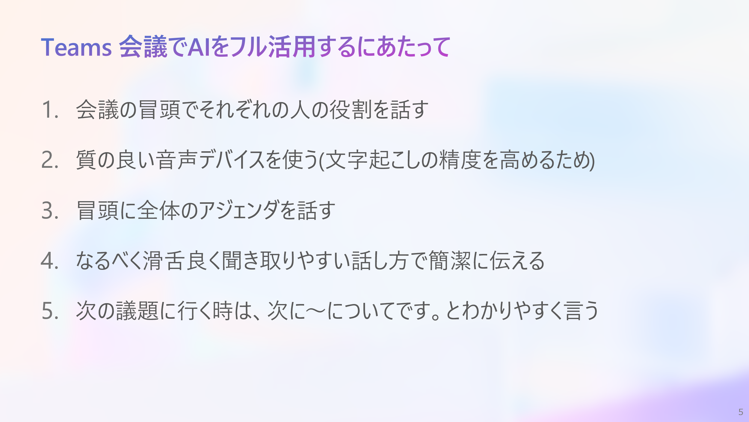

Word
【新規ドキュメント作成 プロンプト例】
化学メーカーにて、環境や社会のニーズにこたえるための新製品を検討しています。
近い将来、実装されるとうれしい化学製品の機能について、4個案を提案してください。
* スタイルも適用し、見やすい表現を心がけてください。
* 4個の案では、それぞれサービス概要と詳細、メリット、デメリット、4つ記載してください
* 文章の最初に、なぜ、化学メーカーに環境や社会のニーズにこたえるためのサービスが必要になるのかについてまとめてください。
* 末尾に、想定される質問を記載してください。

【誤字・脱字・文法誤りをチェック】※このプロンプトは現在何度か投げていただくか、機能しない可能性がありますので、ご注意ください
誤字・脱字・文法誤りを直してください。

PowerPoint
【wordから PowerPoint変換時のTips】
貴社で普段ご使用いただくPowerPointのマスタースライドが適用された、新規ドキュメントPPTファイルを開き、プロンプトを投げてください。

Excel
※まだプレビュー版でのご提供となるため、動作が不安定であること、ならびに12/15時点で英語プロンプトしか受け付けないことをあらかじめご了承ください。
【プロンプト例】
How many different ‘Account Name’ are there?
Bottom 3 ‘Pipeline Name' by total 'Budget’
Percentage distribution of ‘Product Scenario’
Total ‘Revenue’ filtered by ‘Due Date’, range is following: 1/1/2024 to 5/31/2024
Total 'Revenue' filtered by ‘stage = [3, 4]’
Total 'Revenue' filtered by ‘stage = [3, 4]’ and ‘Owner=jun@demo.microsoft.com’
Total 'Revenue' filtered by 'stage' = [2,3,4] and 'flag'=1 and 'owner' in ascending order by ’stage’
apply color coding to 'revenue'
Highlight Top 5 ‘Revenue' by ‘Pipeline ID’. Apply #FFEF9C fill color and #000000 font color

I would like to Split to quarter, like Q1,Q2,Q3 and Q4 using 'Due Date'
Show me 'revenue' growth by 'Product Scenario' and 'Due Date Quarter' in ascending order by 'Due Date Quarter'
Show me 'revenue' growth by 'Product Scenario' and 'Due Date Quarter' in ascending order by 'Due Date Quarter', row is 'Product Scenario' and column is 'Due Date Quarter' in a table format

